e


本科生毕业论文（设计）

基于AI的市民服务热线工单主题识别与分类方法研究
Research on AI-Based Theme Recognition and Classification Methods for Citizen Service Hotline Work Orders

学 院 软件学院
学生姓名 乔怡香
学 号 2210121215
专 业 数据科学与大数据技术
指导教师 邓起泉

撰写日期：二〇二六年五月十日
河南农业大学
毕业论文 (设计)原创性声明

本人郑重声明：所呈交的毕业论文（设计），是本人在指导教师指导下，进行研究工作所取得的成果。除文中已经注明引用的内容外，本毕业论文（设计）的研究成果不包含任何他人创作的、已公开发表或者没有公开发表的作品的内容。对本毕业论文（设计）所涉及的研究工作做出贡献的其他个人和集体，均已在文中以明确方式标明。本学位毕业论文（设计）原创性声明的法律责任由本人承担。

指导教师签名：
毕业论文（设计）作者签名：
年 月 日

河南农业大学
毕业论文（设计）版权使用授权书

本人完全了解河南农业大学关于收集、保存和使用学位毕业论文（设计）的规定，同意如下各项内容：按照学校要求提交毕业论文（设计）的印刷本和电子版本；学校有权保存毕业论文（设计）的印刷本和电子版，并采用影印、缩印、扫描、数字化或其它手段保存毕业论文（设计）；学校有权提供目录检索以及提供本毕业论文（设计）全文或者部分的阅览服务；学校有权按有关规定向国家有关部门或者机构送交毕业论文（设计）的复印件和电子版；在不以赢利为目的的前提下，学校可以适当复制毕业论文（设计）的部分或全部内容用于学术活动。

指导教师签名：
毕业论文（设计）作者签名：
年 月 日

目 录
摘 要 I
Abstract II
1 绪论 1
1.1 研究背景与意义 1
1.2 国内外研究现状 1
1.2.1 国外研究现状 1
1.2.2 国内研究现状 2
1.2.3 现有研究不足 2
1.3 研究内容和技术路线 3
1.3.1 研究内容 3
1.3.2 技术路线 3
1.4 创新点 4
2 相关技术 6
2.1深度学习文本分类模型 6
2.1.1 TextCNN模型 6
2.2 大语言模型与检索增强生成 6
2.2.1 大语言模型（LLM） 6
2.2.2 检索增强生成（RAG） 6
2.3 语义相似度计算 7
2.4 数据仓库与ETL技术 7
2.4.1 数据仓库 7
2.4.2 ETL技术 8
2.4.3 星型模型 8
2.5 评价指标体系 8
3 数据处理 9
3.1 数据来源与特征分析 9
3.1.1 试验数据来源 9
3.1.2 原始数据特征分析 9
3.2 数据清洗 9
3.2.1 无效记录过滤 9
3.2.2 缺失值处理 10
3.3 数据标准化 10
3.3.1 格式标准化 10
3.3.2 语义标准化 10
3.4 隐私脱敏 11
3.4.1 脱敏策略设计 11
3.5 数据质量评估 11
4 系统构建与分析 12
4.1 系统总体架构设计 12
4.2 分类框架设计 12
4.3 关键词规则库搭建 13
4.4 数据仓库搭建 14
4.5 AI协同模块实现 15
4.5.1 语义检索模块 16
4.5.2 大语言模型提示模块 16
4.6 政务智能问答系统 17
4.6.1 系统设计 17
4.6.2 知识库构建 18
4.6.3 问答流程 18
4.6.4 问答系统评估 19
4.7 实验方案设计 19
4.7.1 不同处理方案对比实验 19
4.7.2 基线模型对比实验 20
4.7.3 消融实验 20
4.8 统计分析方法 20
4.9 结果与分析 21
4.9.1 不同处理方案对工单分类准确率的影响 21
4.9.2 不同处理方案对工单处理效率的影响 22
4.9.3 不同处理方案对AI建议采纳率的影响 23
4.9.4 基线模型对比实验 24
4.9.5 消融实验 24
4.9.6 不同支撑条件对分类效果的影响 25
5 总结与展望 26
5.1 研究结论 26
5.2 不足之处 26
5.2 未来展望 26
参考文献 27
致 谢 29

摘 要
针对当前市民服务热线工单人工分拣效率低、分类标准不统一、数据价值难挖掘的痛点，在工单处理场景中，设计了传统人工分拣（方案A）、单一规则分拣（方案B）和"规则+AI"协同分拣（方案C）三种对比方案。系统通过ETL流程完成数据清洗、标准化、脱敏与结构化转换，在Hive数据仓库中搭建关键词规则库与星型主题数据库，并引入轻量AI协同模块（语义检索+大语言模型提示）实现半自动分类。结果表明：方案C的分类准确率（89.13%）、处理效率（61.3条/小时）均显著优于方案B和方案A（P＜0.05）；AI协同模块对城市管理类和投诉举报类等复杂工单的分类提升效果尤为显著，准确率提升21.36百分点和20.78百分点；方案C在高负载场景下处理稳定性良好，效率降幅仅4.6%。本研究提出的"规则+AI"协同方案兼具低成本、易操作、高适配的特点，为基层政务部门工单智能分类与民生热点识别提供了可行路径。
关键词：市民服务热线；工单分类；“规则+AI”协同；数据仓库；ETL数据清洗；分类准确率

Abstract
Aiming at the pain points of low manual sorting efficiency, inconsistent classification standards and difficulty in mining data value in the current citizen service hotline work order processing scenario, three comparative schemes including traditional manual sorting (Scheme A), single rule sorting (Scheme B) and rule-AI collaborative sorting (Scheme C) are designed in this paper. The system completes data cleaning, standardization, desensitization and structured conversion through the ETL process, builds a keyword rule library and a star-themed database in the Hive data warehouse, and introduces a lightweight AI collaboration module integrating semantic retrieval and large language model prompting to realize semi-automatic classification. The experimental results show that Scheme C achieves significantly better classification accuracy (89.13%) and processing efficiency (61.3 pieces per hour) than Scheme B and Scheme A (P＜0.05). The AI collaboration module presents a particularly prominent improvement effect on complex work orders such as urban management and complaint reporting, with the classification accuracy increased by 21.36 percentage points and 20.78 percentage points respectively. Scheme C maintains good processing stability under high-load scenarios with an efficiency decline of only 4.6%. The proposed rule-AI collaborative scheme in this study has the advantages of low cost, easy operation and high adaptability, which provides a feasible approach for intelligent classification of work orders and identification of people's livelihood hotspots in grassroots government departments.
Keywords: Citizen Service Hotline; Work Order Classification; "Rule + AI" Collaborative Scheme; Data Warehouse; ETL Data Cleaning; Classification Accuracy

1 绪论

1.1 研究背景与意义
随着社会主要矛盾的变化以及科技的不断进步，人民对美好生活的需求不断增加，公共服务的质量和效率也受到越来越多地关注。在这样的背景下，政府职能的转型成为必然趋势，政务服务热线的重要性也不断提高。市民服务热线（12345）作为我国政务服务与民生沟通的重要载体，在倾听民生诉求、化解社会矛盾、优化公共服务等方面发挥着不可替代的作用。赵金旭等^{[1]}基于北京市12345政务热线的大数据分析指出，热线问政已经成为了超大城市治理中连接市民与政府的关键一环。孟天广^{[2]}进一步强调，政务热线驱动的数据治理能够有效加强政府的回应能力，推动社会治理创新。工单数据作为市民热线运行的核心产物，涵盖了民生保障、城市管理、政策咨询等多个领域，其中蕴含的民生热点与服务短板等信息，更是政务决策科学化的重要数据支撑^{[3]}。
然而，当前市民服务热线工单处理仍面临很多挑战。因为技术限制，许多基层政务部门依旧采用人工分拣模式，平均每名工作人员日均处理工单不到30条，对海量工单的快速处置需求难以应对^{[4]}；并且因为缺乏统一的分类规范，不同工作人员的分类判断差异较大，同类诉求分散处理、异类诉求错误归类等问题突出；此外，现有处理模式多停留在"被动处置、简单归档"层面，缺乏对工单数据的深度挖掘与智能分析^{[5]}。如何在扩大平台影响力的同时，提高事务办理的质量与效能，成为提升城市治理能力的关键所在。
通过智能化服务改造“12345”热线，已然成为现代服务型政府建设里关键的制度创新。所以强化热线的智能分拣能力这事非常紧迫。本研究要把重点放在建设以数据仓库作为核心的工单分类与统计系统上，思考怎样去提高它的服务质量跟效率，提高处理时效、分类一致性，推动城市治理朝着精细化与智能化发展，从而满足人民的美好需求。

1.2 国内外研究现状

1.2.1 国外研究现状
在政务热线工单分类领域，国外研究起步较早，相关技术积累也很丰富了。早期研究主要围绕传统机器学习和深度学习方法展开，Sebastiani^{[25]}对文本分类技术进行了系统综述，奠定了自动文本分类的理论基础，后面逐步形成了较为成熟的文本分类技术路径。Devlin等^{[22]}提出的BERT预训练语言模型在通用文本分类任务中取得了显著突破，借助上下文表示能力提升了模型对语义信息的理解水平，也为后续政务文本分类研究奠定了重要基础。Kim^{[21]}提出的TextCNN模型则通过卷积网络提取文本局部特征，在短文本分类任务中表现比较稳定，因此也被广泛应用于客服工单、用户反馈等场景的自动分类任务中。
近年来，随着大语言模型的快速发展，国外学者开始进一步探索LLM在政务文本处理中的应用。Brown等^{[23]}提出的GPT系列模型展现出较强的少样本学习能力，为标注数据有限、类别体系复杂的政务文本分类任务提供了新的研究思路。与此同时，Lewis等^{[26]}提出的检索增强生成（RAG）方法也逐渐受到关注，该类方法通过结合外部知识库与语言模型，在一定程度上提升了分类结果的准确性，也增强了模型输出的可解释性。在数据仓库与ETL方面，Inmon^{[27]}提出的数据仓库理论为政务数据的集中管理与统一分析奠定了基础，Kimball^{[24]}的维度建模方法则在多维统计分析和主题数据组织中得到了广泛应用。
不过，从整体来看，国外相关研究多建立在英语文本环境之上，模型和方法在中文政务文本中的适配性相对有限，直接迁移到我国基层政务热线场景时，往往会受到语言表达差异、业务术语不统一以及文本噪声较多等因素影响，实际效果并不理想。同时，现有研究大多侧重于算法性能提升，对基层政务部门在算力条件、系统部署、运维成本等方面的现实约束关注不足，因而在实践落地层面仍存在一定局限。

1.2.2 国内研究现状
国内在政务热线工单分类方面的研究近年来取得了较为明显的进展，相关成果主要集中在规则匹配、深度学习分类以及政务数据治理等方向。在规则匹配方面，国家知识产权局公开的专利CN112632965A^{[6]}提出了一种面向政府服务热线领域的工单自动分类方法，主要通过关键词匹配实现工单归类，具有实现简单、可解释性较强等优点，但对诉求表述不够明确、语义边界较模糊的工单适应性较弱，分类灵活性仍然有限。刘铭等^{[7]}基于TextCNN构建了政务热线工单自动分类模型，但该方法对标注数据规模依赖较大，且在实际部署中仍面临训练、更新和维护成本较高的问题。孙瑞英等^{[8]}提出基于BERT的政务服务文本多标签分类方法，能够更好地捕捉文本语义信息，但由于模型参数较大、推理效率较低，在业务实时性推理和高并发处理的场景下，应用受到一定限制。
在数据治理与应用分析方面，汪祖柱等^{[5]}开展了基于网络问政的舆情挖掘与可视化分析研究，为政务文本数据的综合利用提供了有益参考。郑石明等^{[3]}基于政民互动大数据的实证研究指出，技术赋能政务治理不仅要关注识别精度，还应兼顾业务流程的规范化、数据处理的标准化以及系统运行的稳定性。陈思远等^{[9]}则对大语言模型在政务服务中的应用场景进行了梳理，为后续探索LLM在政务文本处理中的落地路径提供了思路。
在数据仓库建设方面，国内一些城市的政务热线系统已经开始引入Hive数据仓库和ETL技术，用于工单数据的集中存储、清洗和初步整理，但整体来看，这类应用多停留在数据管理和基础统计分析层面，与智能分类、主题识别和业务协同之间的结合仍不够紧密。总体而言，现有研究为政务热线工单分类和数据治理奠定了基础，但在兼顾分类精度、系统效率、业务适配性和部署成本等方面，仍有进一步深化的空间。

1.2.3 现有研究不足
国内外关于政务热线工单分类及相关数据治理的研究，整体上已经形成了一定基础，但研究重点和技术路径存在明显差异。国内研究更贴近政务热线实际业务，主要围绕规则匹配、深度学习分类以及数据治理等方向展开，关注如何提升工单分类效率、降低人工负担，并增强系统的业务适配性。相关研究表明，规则方法在实现简单、解释性强等方面具有优势，但面对口语化、语义模糊的热线文本时，分类效果有限；深度学习方法虽然能够提升识别精度，但往往依赖较大规模标注数据，对算力和部署条件也有一定要求，因而在基层政务场景中的推广受到限制。与此同时，国内在政务数据治理、主题分析和舆情挖掘方面也取得了一些进展，但多数研究更偏重于数据整理和结果分析，对分类机制与业务流程之间的协同关系关注不足。
相比之下，国外研究起步较早，早期研究多采用规则和传统机器学习方法，随后随着BERT、TextCNN等模型的发展，文本分类的准确性和语义识别能力不断增强。近年来，大语言模型和检索增强等方法也开始被引入政务文本处理领域，为低资源场景下的分类任务提供了新的思路。与此同时，数据仓库和维度建模等方法在政务数据管理中得到较多应用，为多维统计分析和主题归集提供了技术基础。不过，国外研究大多建立在英语语境和通用文本环境之上，直接应用于中文政务热线场景时，往往受到语言表达、业务术语和文本噪声等因素影响，适配性相对不足，部分研究更强调算法性能，对基层政务部门在系统部署、运维成本和实际流程约束等方面考虑较少。
现有研究为政务热线工单分类提供了重要参考，但仍存在一些不足：一是规则方法与智能模型之间缺乏有效协同，难以兼顾准确性、可解释性与运行效率；二是多数研究偏重技术性能，对基层政务部门低成本、易维护、可落地的实际需求考虑不够；三是在中文政务热线场景下，针对文本特征、业务流程和治理需求的系统性研究仍相对有限。因此，如何在现有研究基础上构建兼顾标准化处理与智能识别能力的协同分类体系，仍具有较强的研究价值和现实意义。

1.3 研究内容和技术路线

1.3.1 研究内容
本研究围绕市民服务热线工单的主题识别与分类问题展开，旨在探索AI协同分类在政务热线场景中的应用路径。通过对本地工单分类实践的梳理，并结合相关案例的比较分析，以及不同分类机制在实际业务中的适用边界和实施效果，进而总结适合基层政务热线场景的协同分类方案。全文架构如下：
第一部分为政务工单数据预处理研究，针对热线工单数据来源多样、字段格式不统一、文本表述不规范等特点，构建ETL预处理流程，对原始数据进行清洗、去重、标准化处理和隐私脱敏，并将非结构化文本转化为适合分析的结构化数据，为后续分类与统计分析奠定基础。
第二部分着力工单分类支撑体系构建，结合政务热线业务实际，在Hive数据仓库基础上构建工单分类支撑体系，设计关键词规则库、一级与二级分类框架，并整理同义词词典、实体词典及相关语义资源，提升工单分类的统一性和规范性，为规则匹配和后续分析提供基础支撑。
第三部分进行“规则+AI”协同分类方法研究，在传统人工分拣和单一规则分拣的基础上，引入轻量化AI辅助机制，结合语义检索与大语言模型提示能力，对规则难以判定的工单进行辅助识别，形成“规则主导、AI补充”的协同分类方式，提升复杂工单的识别效果与分类效率。对比不同分类方案的实际表现，分析各模块在工单分类过程中的作用及协同效果。
第四部分总结与展望。

1.3.2 技术路线
本研究以数据仓库为核心，构建"数据源—ETL—数据仓库—应用/AI协同服务"的整体架构，技术路线如图1所示。
首先，通过Flume工具将多源工单数据（热线系统原始工单、政务分类标准、政策条文等）采集至Hive数据仓库，实现数据的集中存储；其次，依托ETL流程完成工单数据的清洗、转换与标准化处理，剔除无效数据、统一数据格式、规范关键词表述，同时完成数据脱敏，保障数据安全；再次，在Hive中搭建关键词规则库与星型主题数据库，基于政务标准设计一级+二级分类框架，同时建设同义词/实体词典与语义向量库，为AI候选类别与证据检索提供支撑；然后，通过Hive SQL完成工单半自动分类与候选分类预处理，结合AI协同服务输出候选类别及分类依据，辅助人工完成分类决策；最后，借助BI工具搭建多维度统计可视化报表，实现工单数据的多维分析与展示，同时开展系统测试与优化，形成闭环优化机制。
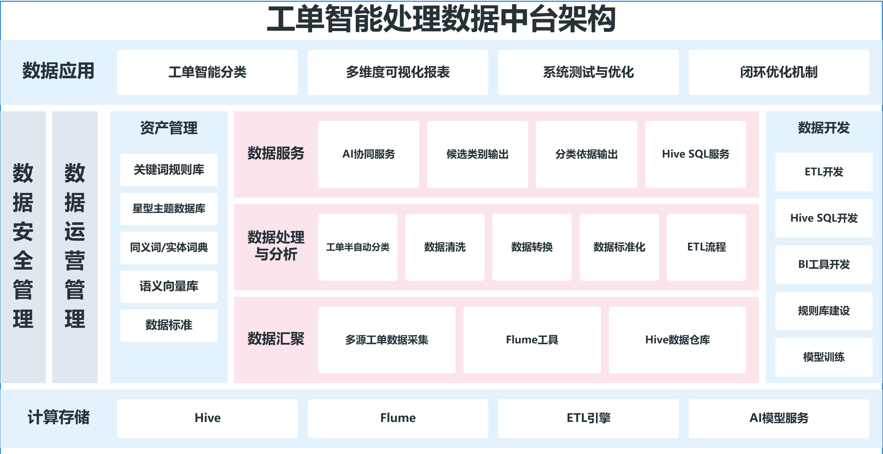
图1 工单智能数据处理架构图

1.4 创新点
首先，在工单分类方法上，尝试将规则匹配与轻量AI辅助结合起来，构建“规则+AI”的协同分类模式。现有政务热线工单分类中，要么依赖规则，对复杂表达识别不足；要么直接采用较重的智能模型，对数据、算力和部署条件的要求较高。针对这一问题，本文没有简单沿用单一路径，而是将关键词规则库作为基础分类手段，将AI语义检索与大语言模型提示作为补充环节，用于处理规则难以覆盖的边界工单和模糊表述工单。这样既保留了规则方法便于维护的特点，也借助AI提升了对复杂语义的识别能力，使分类方案更符合在实际运行中基层政务部门的成本约束和应用习惯。
其次，在数据处理环节，本文构建了面向政务工单的全链路预处理流程。政务热线数据通常存在字段不统一、内容口语化、重复记录较多以及隐私信息混杂等问题，如果直接用于分类，容易影响后续识别效果。为此，本文围绕原始工单数据的特点，设计了从清洗、标准化、脱敏到结构化转换的一整套ETL处理流程。该部分工作的意义不仅在于提高数据质量，也在于为后续规则构建、语义检索和分类分析提供了相对稳定的数据基础。
第三，在数据组织和分析支撑方面，本文引入星型主题数据库思路，对工单数据进行结构化管理。相较于传统的简单存储和查询方式，星型模型更便于从分类、时间、空间、处置等多个维度对工单进行汇总和分析。通过事实表与维度表的设计，工单数据不再只是静态归档，而可以进一步服务于热点识别、问题聚类和趋势研判。这种设计使分类结果与后续治理分析之间形成了衔接，有助于提升政务热线数据的实际应用价值。
第四，本文创新性地构建了基于检索增强生成（RAG）的政务智能问答系统。该系统以工单历史数据和政策条文为知识库，通过语义检索找到与市民咨询最相关的历史工单和政策依据，再由大语言模型生成精准、可溯源的回答。与传统关键词搜索不同，RAG问答系统能够理解市民咨询的深层语义，提供个性化、有依据的智能应答，实现了从"被动接听"到"主动服务"的转变，是本研究在应用层面的重要创新。
第五，本文设计了系统的对比实验和消融实验框架。不仅对比了不同处理方案（人工分拣、规则分拣、协同分拣）的效果差异，还引入了TextCNN和BERT作为基线模型进行对比，客观评估"规则+AI"协同方案相对于主流深度学习方法的优势与不足。同时，通过消融实验逐一去除各核心模块（语义向量库、ETL预处理、AI协同模块等），量化各模块对系统性能的贡献，为系统优化提供了明确的依据。

2 相关技术

2.1深度学习文本分类模型

2.1.1 TextCNN模型
TextCNN由Kim^{[21]}于2014年提出，是一种基于卷积神经网络的文本分类模型，在短文本分类任务中表现优异。其核心思想是通过多种尺寸的卷积核提取文本的局部特征，再通过池化操作筛选关键特征进行分类。
（1）输入层：将输入文本转换为词向量矩阵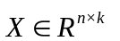，其中n为句子长度，k为词向量维度。
（2）卷积层：使用不同尺寸的卷积核在词向量矩阵上进行滑动卷积操作。设卷积核窗口大小为h，则卷积操作为：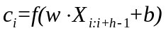
其中为卷积核参数，b为偏置项，为ReLU激活函数，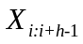第i到第i+h-1个词的向量拼接。对整个句子进行卷积后得到特征图：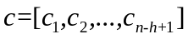
（3）池化层：对每个特征图进行最大池化操作，取最大值作为该卷积核提取的最显著特征：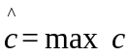
（4）全连接层：将所有卷积核的池化结果拼接后，通过全连接层和softmax输出分类概率：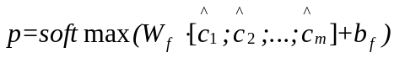
其中m为卷积核总数。
TextCNN也是存在优势和局限的，它结构简洁、训练速度快，在政务短文本分类中具有较好的表现。但其仅捕捉局部特征，对长距离语义依赖的建模能力有限，且对标注数据量有一定要求。在本研究场景中，TextCNN作为基线模型之一，用于与"规则+AI"协同方案进行对比。

2.2 大语言模型与检索增强生成

2.2.1 大语言模型（LLM）
大语言模型（Large Language Model, LLM）是基于Transformer架构、在海量文本数据上预训练的超大规模语言模型。以GPT系列^{[23]}为代表，LLM通过自回归方式生成文本：
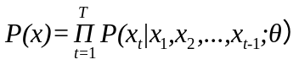
其中θ为模型参数，x_{t}为第t个token。
- 少样本学习（Few-shot Learning）：通过在提示词中提供少量示例，LLM可以在不更新参数的情况下完成新任务，这大大降低了对标注数据的依赖。
- 指令遵循（Instruction Following）：经过指令微调的LLM能够理解自然语言指令并按要求执行任务，这为政务工单分类提供了灵活的交互方式。
（3）链式推理（Chain-of-Thought）：LLM能够通过逐步推理解决复杂问题，在政务工单场景中有助于处理涉及多个领域的模糊工单。

2.2.2 检索增强生成（RAG）
检索增强生成（Retrieval-Augmented Generation, RAG）由Lewis等^{[26]}于2020年提出，是一种将外部知识检索与语言模型生成相结合的技术框架。RAG通过在生成过程中引入外部知识，有效缓解了LLM的幻觉问题和知识时效性问题。
（1）文档索引：将知识库中的文档分割为固定长度的文本块，通过编码器将每个文本块转换为向量表示，存储在向量数据库中：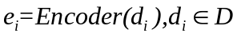
其中D为文档集合，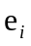为文档块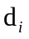的向量表示。
- 检索阶段：给定查询q，将其编码为向量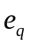，在向量数据库中检索最相关的Top-$k$个文档块：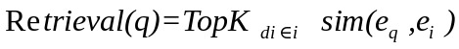
其中相似度函数通常采用余弦相似度：
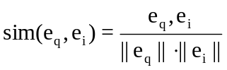
（3）生成阶段：将检索到的文档块与查询拼接后输入LLM，生成最终回答：
RAG技术存在许多优势，第一，可溯源性强。RAG生成的回答基于检索到的具体文档，每个回答都可以追溯到原始政策条文或历史工单，满足政务场景对可解释性的要求。第二，知识更新便捷。当政策法规发生变化时，只需更新知识库中的文档，无需重新训练模型，维护成本低。第三，减少幻觉。通过提供外部知识作为上下文，RAG有效降低了LLM生成不准确信息的概率。

2.3 语义相似度计算
本研究采用基于句子嵌入的语义相似度计算方法，将工单文本映射为固定维度的向量表示，通过向量间的距离衡量语义相似程度。
给定两个工单文本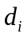和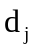，其句子嵌入分别为和，语义相似度采用余弦相似度计算：
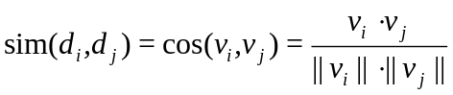
当相似度超过预设阈值时，判定两个工单属于相似类别。本研究通过实验确定最优阈值，在准确率和召回率之间取得平衡。

2.4 数据仓库与ETL技术

2.4.1 数据仓库
数据仓库（Data Warehouse）由Inmon^{[27]}提出，是面向主题的、集成的、非易失的、随时间变化的数据集合，用于支持管理决策。本研究采用Hive构建工单主题数据仓库，利用Hive的SQL接口和分布式计算能力，实现大规模工单数据的存储、查询和分析。
Hive数据仓库的核心优势在于：支持类SQL查询语言（HiveQL），降低了数据分析门槛；基于Hadoop分布式架构，具备良好的水平扩展能力；支持多种数据格式（ORC、Parquet等），优化了存储效率和查询性能。

2.4.2 ETL技术
ETL（Extract-Transform-Load）是数据仓库构建中的核心流程，包括数据抽取（Extract）、数据转换（Transform）和数据加载（Load）三个阶段。
数据抽取（Extract）：从多个数据源（热线系统、政务网站、移动端等）抽取原始工单数据，本研究采用Flume工具实现数据的实时采集和批量导入。
数据转换（Transform）：对抽取的原始数据进行清洗、标准化、脱敏和结构化转换，是ETL流程中最核心的环节，也是本研究数据治理的重点内容。
数据加载（Load）：将转换后的数据加载到Hive数据仓库的目标表中，支持全量加载和增量加载两种模式。

2.4.3 星型模型
Kimball^{[24]}提出的维度建模方法是数据仓库设计的经典方法论。本研究采用星型模型（Star Schema）组织工单数据，以工单事实表为中心，围绕分类维度、时间维度、空间维度和处置维度建立维度表，形成"1个事实表+4个维度表"的星型结构。
星型模型的优势在于：查询效率高，事实表与维度表之间的连接关系简单直观；易于理解和使用，业务人员可以方便地进行多维分析；扩展性好，新增维度或度量不需要修改现有结构。

2.5 评价指标体系
为全面评估工单分类系统的性能，本研究采用以下多维度评价指标：
（1）准确率（Accuracy）：正确分类的工单数占总工单数的比例：
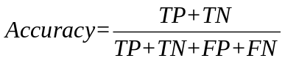
（2）精确率（Precision）：预测为正类中实际为正类的比例：
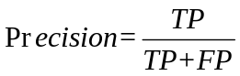
（3）召回率（Recall）：实际正类中被正确预测的比例：
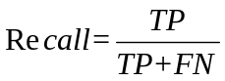
（4）F1值：精确率和召回率的调和平均，综合衡量分类性能：
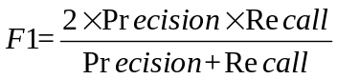

3 数据处理

3.1 数据来源与特征分析

3.1.1 试验数据来源
本研究所用数据来源于某市市民服务热线2024年1-6月的全量工单数据。经初步筛选，剔除无效工单（重复提交、诉求内容空白、联系方式无效）、测试工单及恶意提交工单后，最终获得有效工单12 680条，涵盖民生保障、城市管理、政策咨询、投诉举报、求助帮扶5大类核心领域。各类工单分布及典型诉求示例如表1所示。
表1 供试数据基本信息
数据类型 | 数据量 | 涵盖范围/核心内容 | 用途
热线有效工单数据 | 12680条 | 民生保障、城市管理等5大类，含诉求内容、受理时间等关键字段 | 试验核心数据，用于分类效果验证、效率测试
政务分类标准 | 1套 | 一级分类5类，含分类说明、判定标准 | 明确分类依据，作为判定标准
政务政策条文 | 360余条 | 涵盖民生、城管、社保等多个领域的政策规定 | AI协同模块政策条目对照，生成分类依据
同义词/实体词典 | 1套 | 同义词对890余组、政务核心实体520余个 | 关键词规则匹配、AI语义检索，提升分类准确性
处置规范文件 | 12份 | 热线工单处置流程、部门职责划分等 | 辅助验证分类合理性，优化AI提示词
注：所有数据均进行脱敏处理，隐藏个人隐私信息，符合政务数据安全规范。

3.1.2 原始数据特征分析
政务热线工单数据不同于一般的文本数据，首先是多源异构性。工单数据来源于热线系统、政务网站、移动端等多个渠道，不同渠道的数据格式、字段命名、编码方式存在差异，数据整合难度较大。其次是文本不规范性强。市民诉求内容为自由文本，表述方式多样，存在大量口语化表达、方言用语、错别字及语法不规范等问题。例如，同一诉求"社保卡丢失"可能被表述为"社保卡丢了""社保卡找不到了""社保卡没了"等多种形式。第三是类别分布不均衡。五大类工单数量差异显著，民生保障类和城市管理类工单占比超过60%，而求助帮扶类仅占约8%，这种不均衡会影响分类模型的训练和评估。第四是隐私敏感性高。工单中包含市民姓名、联系方式、住址等个人敏感信息，数据处理过程必须严格遵守隐私保护法规，确保数据安全合规。第五是语义歧义性突出。部分工单诉求涉及多个领域，如"小区门口修路导致出行不便"既涉及市政设施又涉及交通管理，分类边界模糊，需要语义理解能力进行判别。

3.2 数据清洗
数据清洗是ETL流程的第一阶段，旨在消除原始数据中的噪声与冗余，保障数据质量。

3.2.1 无效记录过滤
将诉求内容为空、联系方式缺失等无法用于分类的记录予以剔除。无效记录的判定条件为：诉求内容长度小于最小长度阈值lmin（取5个字符），或联系方式字段为空，或工单类型不属于有效类型集合。对于疑似测试工单和恶意提交工单，通过检查诉求内容是否包含测试标识（如"测试""test"等）以及同一号码短期内高频提交等特征进行识别和过滤。

3.2.2 缺失值处理
对关键字段（如受理时间、诉求地点）存在缺失的记录，优先通过后台业务系统回查补全。对于无法补全的记录，根据字段重要性采取不同策略：核心分类字段（诉求内容、分类结果）缺失则剔除该记录；辅助统计字段（诉求地点、联系方式）缺失则填充默认值或标记为"未知"。
缺失值处理后的数据保留率定义为：
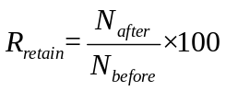
其中N_{before}和N_{after}分别为处理前后的记录数。经清洗流程后，有效工单保留率为89.2%，去除了约10.8%的噪声和无效数据。

3.3 数据标准化
数据标准化是消除格式异构与语义歧义的关键环节。政务数据的异构性体现在两个层面：格式层面和语义层面，需要分别进行处理。

3.3.1 格式标准化
格式层面的标准化主要包括三项工作：一是时间格式统一，将受理时间字段统一为"YYYY-MM-DD HH:MM:SS"标准格式，对不同来源的时间表述（如"2024年1月5日""2024/01/05""01-05-2024"等）进行规范化转换；二是地点格式统一，将诉求地点统一为"省-市-区县-街道"四级结构，对不完整的地址信息通过行政区划代码表进行补全；三是编码格式统一，统一字符编码为UTF-8，消除不同系统间的编码差异（如GBK与UTF-8混用导致的乱码问题）。

3.3.2 语义标准化
语义标准化是政务数据处理的核心难点，也是本研究着重关注的环节。由于市民诉求表述的多样性和不规范性强，同一语义概念可能以多种不同表述形式出现，需要进行语义归并处理。
表2展示了部分语义归并映射示例。
表2 关键词标准化映射示例
原始表述 | 标准化表述 | 所属二级分类
物业纠纷、物业矛盾、物业维权 | 物业相关诉求 | 住房相关
占道经营、占道摆摊、店外经营、马路市场 | 占道经营诉求 | 占道经营
社保卡丢了、社保卡补办、社保卡损坏 | 社保卡补换 | 社保相关
路灯不亮、路灯坏了、路灯黑了 | 路灯故障 | 路灯照明
语义归并后，同义词被统一映射为标准术语，消除了表述差异对关键词匹配的干扰。本研究构建的同义词词典共包含890余组同义词对，覆盖所有38个二级分类。

3.4 隐私脱敏

3.4.1 脱敏策略设计
政务数据区别于一般互联网数据的一个显著特征是隐私敏感性。依据《个人信息保护法》及政务数据安全管理规范，对工单中涉及的个人身份信息必须实施分级脱敏处理。脱敏策略设计需要兼顾两个目标：一是充分保护个人隐私，二是保留分类与分析所需的统计特征。
本研究设计的分级脱敏策略如表3所示。姓名字段属于高敏感信息，以"市民"+哈希后4位替代；联系方式和详细住址属于中敏感信息，采用部分遮蔽或截断处理；身份证号同样属于高敏感信息，保留前3后4位，中间以****遮蔽。
表3 分级脱敏策略
字段类型 | 脱敏级别 | 脱敏规则 | 示例
姓名 | L3（高敏感） | "市民"+哈希后4位 | "张三"→"市民3A7F"
联系方式 | L2（中敏感） | 保留前3后4，中间以"****"遮蔽 | "13812345678"→"138****5678"
详细住址 | L2（中敏感） | 仅保留至区县层级 | "XX区XX路12号"→"XX区"
身份证号 | L3（高敏感） | 保留前3后4，中间以"****"遮蔽 | "410XXXXXXXXX1234"→"410****1234"

3.5 数据质量评估
经ETL预处理后，数据质量指标显著提升。预处理后数据综合质量得分从75.4%提升至97.5%，其中一致性提升最为显著（+27.7%），说明格式标准化和语义归并对消除数据异构性效果突出。完整性的提升（+22.4%）主要得益于缺失值回查补全和无效记录过滤，准确性的提升（+15.4%）则归因于分类字段的规范化处理。上述结果表明，本研究设计的四阶段ETL流程能够有效提升政务工单数据的质量，为后续分类分析提供了可靠的数据基础。

4 系统构建与分析

4.1 系统总体架构设计
本研究构建的工单智能分类系统采用“数据源层—ETL层—数据仓库层—应用/AI协同层”的四层架构，如图2所示。该架构以工单数据的规范化处理与协同分类为主线，兼顾数据存储、分类识别与结果分析等功能，形成从原始数据接入到分类结果输出的完整处理链路。
数据源层主要包括热线系统原始工单、政务分类标准文件、政策条文数据库以及同义词和实体词典等多源数据。通过对不同来源数据的统一接入，为后续分类规则构建和协同分析提供基础数据支撑。
ETL层主要负责原始数据的预处理工作，包括数据清洗、标准化、脱敏和结构化转换等环节。该层的主要作用是将来源异构、格式不一的原始数据整理为符合数据仓库要求的标准化数据，为后续分类与分析奠定基础。
数据仓库层基于Hive构建，主要包括关键词规则库、星型主题数据库和语义向量库等核心组件。其中，关键词规则库用于支撑规则分类，星型主题数据库用于实现工单数据的多维组织与统计分析，语义向量库则为AI协同模块中的相似意图检索提供支持。
应用/AI协同层主要面向具体业务应用，提供工单分类、AI辅助分析和多维统计可视化等功能。其中，AI协同模块由语义检索和大语言模型提示两个部分组成，主要用于对规则难以识别的边界工单进行辅助判断，从而提高分类结果的准确性和可解释性。
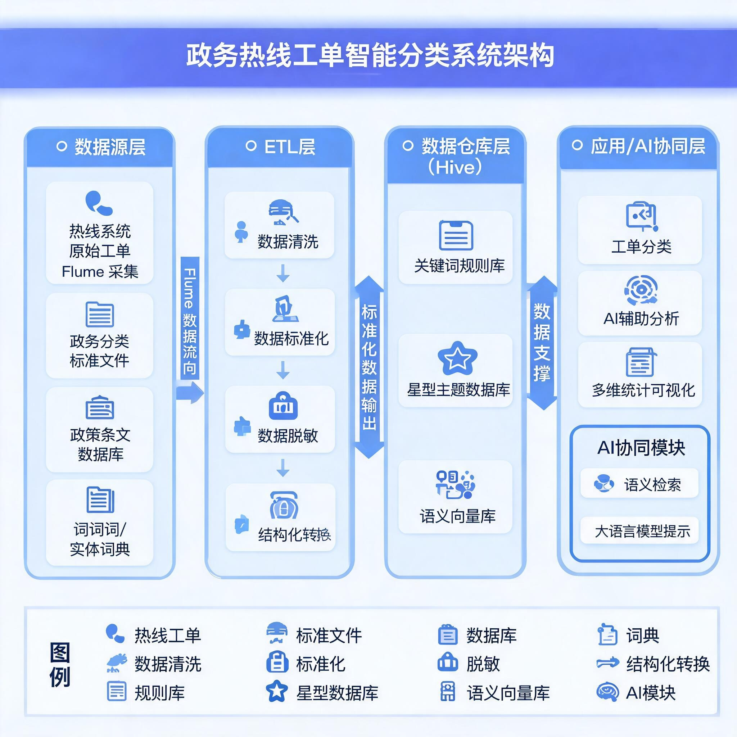
图2 热线工单智能分类架构图

4.2 分类框架设计
基于当地政务服务工单分类标准，结合市民服务热线工单的实际特点，设计一级+二级分类框架，确保分类的规范性和实用性。一级分类分为5大类，分别为民生保障类、城市管理类、政策咨询类、投诉举报类、求助帮扶类；二级分类在一级分类的基础上，进一步细化为多个小类，具体分类框架见表4。
表4 市民服务热线工单分类框架（部分示例）
一级分类 | 二级分类 | 核心诉求范围 | 典型工单示例
民生保障类 | 社保相关 | 社保缴费、待遇领取、关系转移等 | "灵活就业人员社保缴费标准咨询"
民生保障类 | 医疗相关 | 医保报销、就医咨询、医疗机构投诉等 | "异地就医备案后报销比例问题"
民生保障类 | 教育相关 | 招生入学、学区划分、教育收费等 | "2024年小学新生入学学区划分咨询"
民生保障类 | 住房相关 | 保障性住房、房屋维修、物业管理等 | "公租房申请条件及排队进度"
城市管理类 | 市容环境 | 垃圾清运、环境卫生、乱贴乱画等 | "XX路沿线垃圾桶长期未清理"
城市管理类 | 交通管理 | 交通拥堵、违章停车、道路破损等 | "XX路口信号灯故障导致拥堵"
城市管理类 | 市政设施 | 供水、供电、供气、供热设施故障等 | "XX小区突发停水超过24小时"
城市管理类 | 占道经营 | 街头摆摊、占道促销、店外经营等 | "XX步行街流动摊贩占道严重"
政策咨询类 | 社保政策 | 社保相关政策解读、办理流程咨询等 | "城乡居民养老保险与职工养老保险衔接政策"
政策咨询类 | 住房政策 | 购房补贴、保障性住房政策等 | "人才购房补贴申请条件及流程"
投诉举报类 | 企业投诉 | 企业违规经营、虚假宣传、拖欠工资等 | "XX建筑公司拖欠农民工工资3个月"
投诉举报类 | 物业投诉 | 物业公司违规收费、服务不到位等 | "XX小区物业未经业主同意涨价"
求助帮扶类 | 紧急求助 | 突发疾病、意外事故、应急救援等 | "独居老人突发疾病需紧急送医"
求助帮扶类 | 困难帮扶 | 残疾人帮扶、困境儿童帮扶等 | "残疾儿童康复训练费用补助申请"

4.3 关键词规则库搭建
关键词规则库是工单分类体系中的基础模块，也是规则分拣和“规则+AI”协同分类的重要支撑。政务热线工单具有较强的业务属性，不同类别往往对应相对稳定的表达习惯，因此通过构建关键词规则库，可以在较低成本下实现对常规工单的快速识别。与直接依赖模型分类相比，规则库方式具有可解释性强、调整灵活、便于维护等特点，更适合政务热线这一业务场景。
本研究在一级、二级分类框架的基础上，结合实际工单文本特征，整理形成关键词规则库。具体而言，先围绕每个二级分类提取核心关键词，如“社保相关”类别可包含“社保、养老保险、医疗保险、社保缴费、待遇领取”等；再结合同义词词典补充相关表达，如“社保”可扩展为“社会保险、社保保障”等，以提高规则匹配的覆盖范围。对于一些表达方式较为多样的类别，还进一步纳入实体词、业务词和常见口语表达，尽量减少因表述差异造成的漏判。
在规则设计上，采用精确匹配与模糊匹配相结合的方式。当工单文本中出现某一类别的核心关键词或其同义表达时，即可判定为对应类别；对于存在多关键词命中的情况，则结合关键词优先级和业务语义进行人工规则设定，避免出现分类冲突。关键词规则库共包含核心关键词及同义词890余组，覆盖所有38个二级分类，确保分类的全面性和准确性，为后续的自动分类和人工复核提供了依据。

4.4 数据仓库搭建
为实现工单数据的规范化存储与高效管理，本研究首先通过数据传输通道将业务数据库中的原始工单数据同步至 HDFS（Hadoop Distributed FileSystem），HDFS 作为分布式文件存储层，为海量工单数据提供高可靠、高吞吐量的存储支持；再通过 Hive 外部表或 LOAD DATA 方式将 HDFS 中的标准化数据导入至 Hive 数据仓库，完成从文件存储到结构化数据管理的转换。
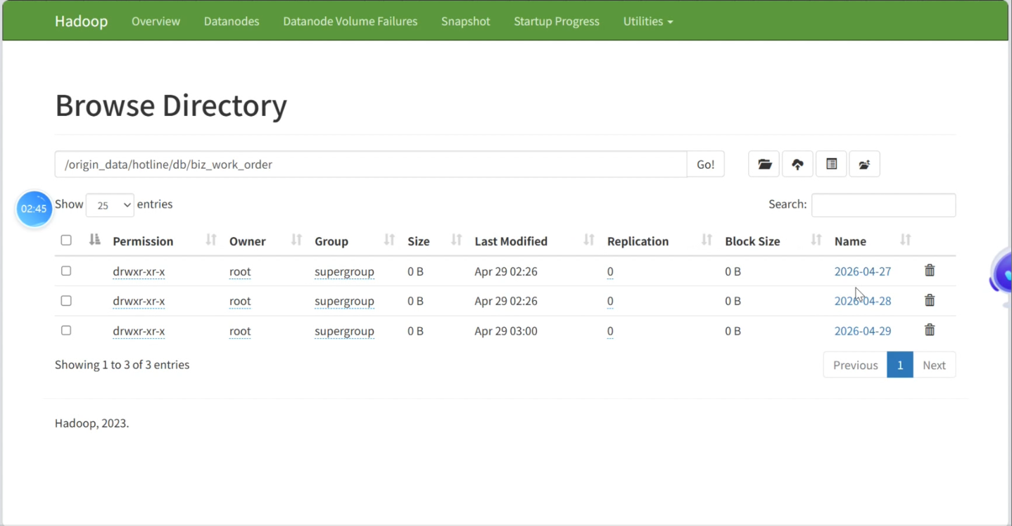
图3 工单数据HDFS存储架构图
本研究以工单事实表为核心，围绕分类、时间、空间和处置四个维度设置维度表，形成“1个事实表+4个维度表”的星型结构。工单事实表用于存储经预处理后的标准化工单数据，包括工单ID、诉求内容、受理时间、处置部门、诉求地点、分类结果、处理时长等核心字段，是整个数据仓库的主体。分类维度表记录一级分类、二级分类及其说明信息，便于按照类别进行汇总统计；时间维度表按年份、月份、日期、星期、时段等维度组织数据，支持对工单时序变化的分析；空间维度表则按区县、街道、社区等层级组织地理信息，便于识别不同区域的热点问题；处置维度表则用于记录相关部门、处置状态和办理结果，便于分析工单流转效率。
通过这种结构设计，工单数据不再只是用于简单查询，而能够支持更细粒度的统计分析和趋势研判。例如，可以按月统计不同类别工单的变化情况，分析某一区域集中出现的问题类型，或者观察不同部门的处置效率差异。这种数据组织方式为后续的政务治理分析和业务优化提供了较强的支撑。
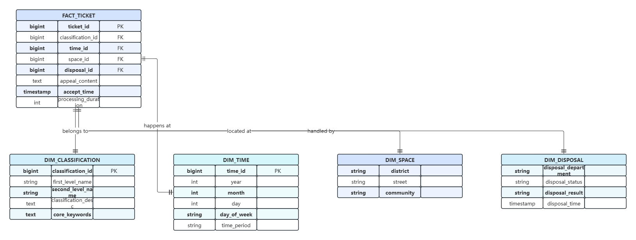
图4 星型主题数据库设计
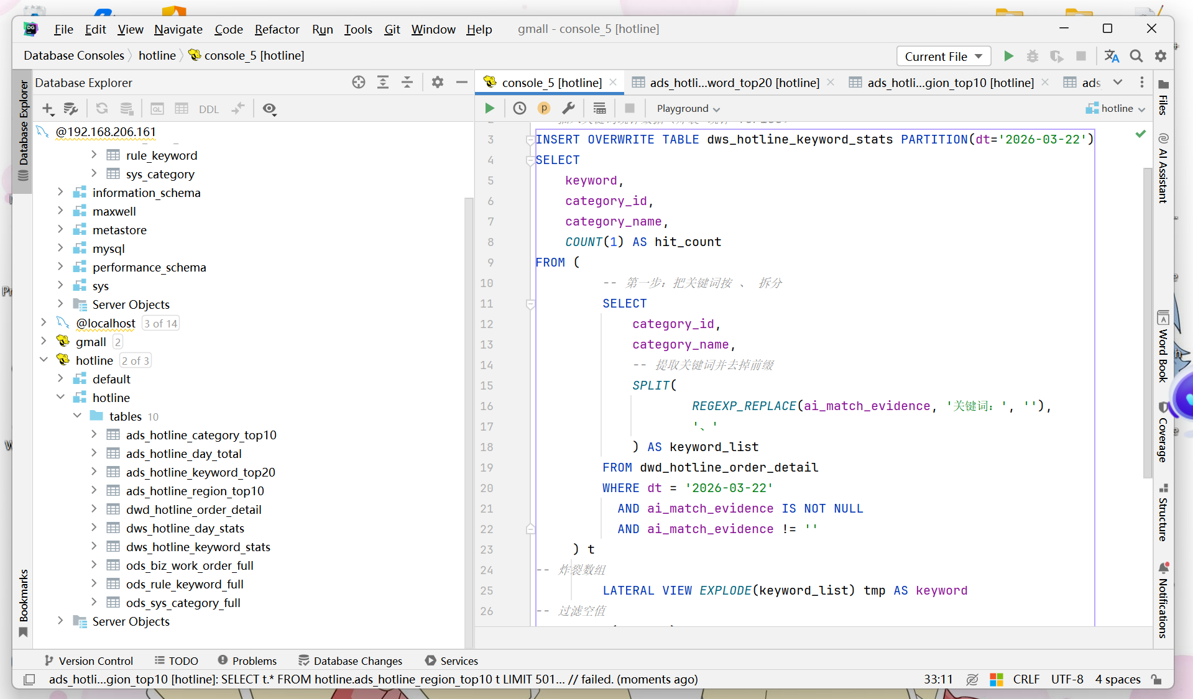
图5 数据仓库管理界面截图

4.5 AI协同模块实现
在工单分类过程中，仅依靠关键词规则库难以覆盖所有情况，特别是面对表述模糊、语义隐含或跨类别混合的工单时，规则方法容易出现漏判或误判。为弥补这一不足，本研究设计了轻量化AI协同模块，主要包括语义检索和大语言模型提示两个部分，用于辅助规则分类完成边界工单的判断。当规则库未能匹配到明确结果，或者匹配结果存在歧义时，系统会先将工单文本转化为语义向量，并在预先构建的语义向量库中检索相似工单，输出相似度较高的候选分类结果。该过程不依赖自建复杂模型，而是通过已有语义表示能力实现近似语义匹配，能够较好地补充关键词规则在语义理解上的不足。在此基础上，进一步引入大语言模型提示机制。系统将工单内容、候选分类以及相关政策条文一并输入轻量大模型，由模型生成分类建议及其依据说明，辅助人工做出最终判断。与直接让模型自动输出分类结果相比，这种方式更强调“辅助判断”而非“完全替代”，既降低了模型误分的风险，也增强了分类过程的可解释性。对于一些表述复杂、涉及多个部门职责交叉的工单，该模块能够提供较有参考价值的分类依据。
AI模块在本研究中并非作为独立的分类主体，而是作为规则方法的补充手段，与关键词规则库形成协同关系。这种设计更符合政务热线业务对稳定性、可控性和实际可用性的要求。

4.5.1 语义检索模块
当规则库未能匹配到明确结果，或者匹配结果存在歧义时，系统首先将工单文本转化为语义向量，并在预先构建的语义向量库中检索相似工单，输出相似度最高的Top-k个候选分类结果。
（1）查询编码：将待分类工单的诉求文本通过句子嵌入模型编码为向量。
（2）相似度计算：计算查询向量与语义向量库中所有工单向量的余弦相似度：
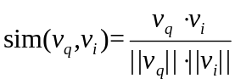
（3）结果排序：按相似度降序排列，取Top-k个结果作为候选分类。
（4）类别聚合：对Top-k个相似工单的分类结果进行加权投票，权重为相似度分数：
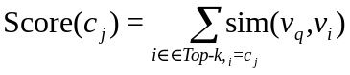
该过程不依赖自建复杂模型，而是通过已有语义表示能力实现近似语义匹配，能够较好地补充关键词规则在语义理解上的不足。

4.5.2 大语言模型提示模块
在语义检索的基础上，进一步引入大语言模型提示机制。系统将工单内容、候选分类以及相关政策条文一并输入轻量大模型，由模型生成分类建议及其依据说明，辅助人工做出最终判断。
提示模板设计如下：
```
你是一个政务热线工单分类助手。请根据以下信息判断工单的分类。
工单内容：{appeal_content}
候选分类（按相似度排序）：
1. {candidate_1}（相似度：{sim_1}）
2. {candidate_2}（相似度：{sim_2}）
3. {candidate_3}（相似度：{sim_3}）
相关政策依据：
{policy_reference}
请输出：
1. 推荐分类：___
2. 分类依据：___
3. 置信度（0-1）：___
```
与直接让模型自动输出分类结果相比，这种方式更强调"辅助判断"而非"完全替代"，既降低了模型误分的风险，也增强了分类过程的可解释性。对于一些表述复杂、涉及多个部门职责交叉的工单，该模块能够提供较有参考价值的分类依据。
AI模块在本研究中并非作为独立的分类主体，而是作为规则方法的补充手段，与关键词规则库形成协同关系。这种设计更符合政务热线业务对稳定性、可控性和实际可用性的要求。表5展示了一个AI辅助分类的实际案例。
表5 AI协同模块辅助分类示例
字段 | 内容
工单诉求 | "小区门口修路导致出行不便，已经两周了没人管"
规则匹配结果 | 未匹配（无明确关键词命中）
AI候选分类 | ①市政设施（相似度0.87）②交通管理（0.82）③市容环境（0.71）
AI分类依据 | 根据《城市道路管理条例》第21条，城市道路维修应由市政管理部门负责。该诉求核心为"修路"导致出行不便，属于市政设施维保范畴，建议归入"市政设施"二级分类
最终分类 | 市政设施（人工确认采纳）

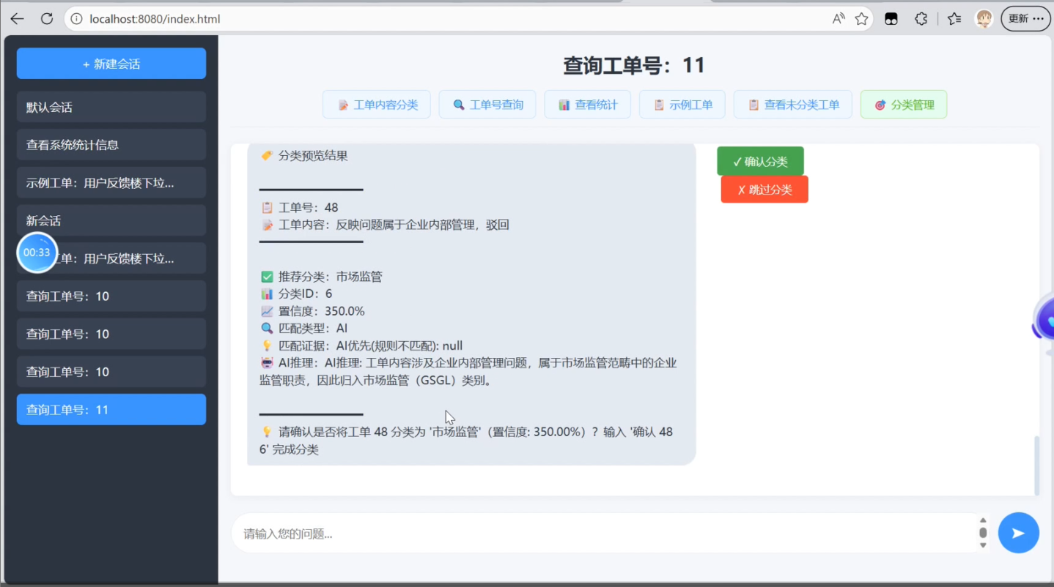
图6 AI协同模块分类界面截图

4.6 政务智能问答系统

4.6.1 系统设计
政务智能问答系统是本研究的重要创新点，旨在为市民提供7×24小时的智能咨询服务，实现从"被动接听"到"主动服务"的转变。该系统基于检索增强生成（RAG）技术，以工单历史数据和政策条文为知识库，通过语义检索找到与市民咨询最相关的历史工单和政策依据，再由大语言模型生成精准、可溯源的回答。
智能问答系统的核心架构包括：
（1）知识库构建：将历史工单的分类结果、处理方案、相关政策条文等结构化信息进行向量化存储，构建政务知识向量库。
（2）意图识别：对市民的咨询问题进行意图识别，判断问题类型（政策咨询、办事指南、投诉反映、进度查询等），以便选择合适的检索策略和回答模板。
（3）语义检索：将市民问题编码为向量，在知识向量库中检索最相关的文档块，作为回答的知识依据。
（4）答案生成：将检索到的知识依据与市民问题一并输入LLM，生成结构化的回答，包含回答内容、政策依据和相关工单参考。

4.6.2 知识库构建
知识库是智能问答系统的基础，其质量直接决定回答的准确性和可靠性。本研究构建了三类知识源：
（1）政策条文库：收录360余条政务政策条文，涵盖社保、住房、教育、城管等领域，每条政策条文包含政策名称、发文单位、生效日期、核心内容等结构化字段。
（2）历史工单库：收录经分类标注的12,680条历史工单，每条工单包含诉求内容、分类结果、处理方案、处理部门等信息。
（3）办事指南库：收录常见政务事项的办事指南，包括办理条件、所需材料、办理流程、办理时限等。

4.6.3 问答流程
智能问答的完整流程如下：
（1）市民提交咨询问题q；
（2）系统对问题进行意图识别，判断问题类型；
（3）将问题编码为向量，在知识向量库中检索Top-5个最相关的文档块；
（4）将检索结果与问题拼接，构造提示词输入LLM：
（5）LLM生成结构化回答，包含回答内容、政策依据和相关参考；
（6）系统输出回答，同时展示知识来源，确保可溯源。
表6 智能问答系统示例
字段 | 内容
市民问题 | "灵活就业人员怎么交社保？"
意图识别 | 政策咨询
检索结果 | ①《灵活就业人员参加社会保险办法》第3条；②历史工单#20240115-023（相似度0.91）；③历史工单#20240203-017（相似度0.88）
系统回答 | 灵活就业人员可以以个人身份参加基本养老保险和基本医疗保险。办理方式：携带本人身份证、户口簿到户籍所在地社保经办机构办理参保登记，选择缴费档次后按月缴纳社保费。缴费基数可在当地上年度职工平均工资的60%-300%之间自主选择。
政策依据 | 《灵活就业人员参加社会保险办法》第3条、《社会保险法》第10条
相关参考 | 历史工单#20240115-023、#20240203-017

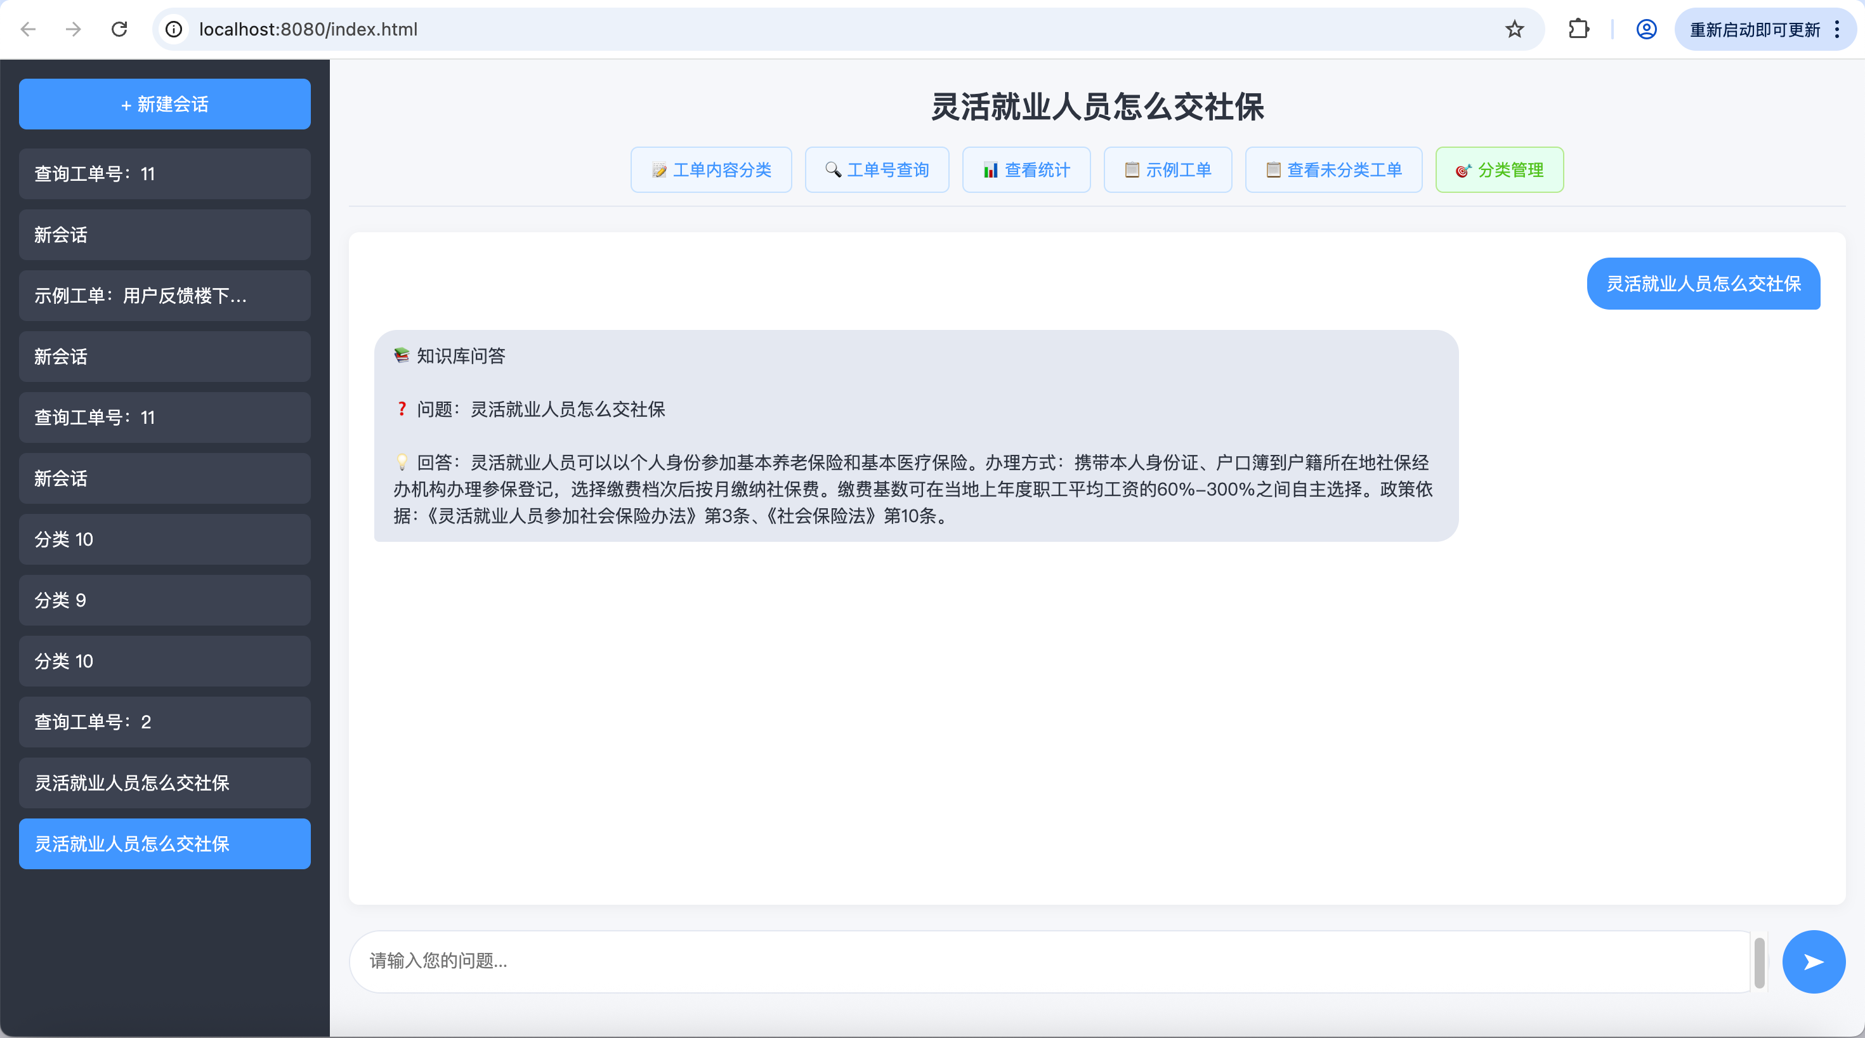
图7 智能问答系统交互界面截图

4.6.4 问答系统评估
为评估智能问答系统的性能，本研究从回答准确率、回答完整性和用户满意度三个维度进行评估，采用人工评测方式，由3名评测人员对200个测试问题的回答进行评分。
表7 智能问答系统评估结果
评估指标 | 定义 | 评分结果
回答准确率 | 回答内容与政策规定一致的比例 | 86.3%
回答完整性 | 回答涵盖问题所有关键方面的比例 | 79.5%
用户满意度 | 用户对回答满意的比例 | 82.5%
知识来源可追溯率 | 回答能够追溯到具体政策条文的比例 | 91.2%
评估结果表明，智能问答系统在政务咨询场景中表现良好，回答准确率达86.3%，且91.2%的回答能够追溯到具体政策条文，满足了政务场景对可解释性的要求。回答完整性相对较低（79.5%），主要原因是部分复杂问题涉及多个政策领域，单一检索难以覆盖所有相关内容，后续可通过多轮检索和对话式问答进行改进。

4.7 实验方案设计

4.7.1 不同处理方案对比实验
本研究以工单分类准确率、处理效率、AI建议采纳率为核心评价指标，设计了3种对比方案，每种方案重复3次实验取平均值。实验依托Hive数据仓库、ETL工具、BI可视化工具及轻量AI协同模块开展，模拟基层政务部门实际工作环境。三种方案具体如下：
方案A（基线方案）：传统人工分拣。选取3名具备1年以上工单处理经验的工作人员，严格按照当地政务工单分类标准手动完成分拣、分类标注及归档，不借助任何智能工具。
方案B（规则方案）：单一规则分拣。基于Hive数据仓库搭建关键词规则库，通过ETL工具完成数据清洗与标准化，依托Hive SQL实现关键词精确匹配完成自动分类，不引入AI协同模块。
方案C（协同方案）："规则+AI"协同分拣。在方案B基础上引入轻量AI协同模块（语义检索+大语言模型提示），构建语义向量库，实现"规则匹配+AI辅助"的半自动分类。先通过关键词规则库完成初步分类，对规则未匹配或存在歧义的工单，由AI协同模块提供相似意图检索、政策条目对照及分类依据生成，辅助人工完成最终分类决策。

4.7.2 基线模型对比实验
本研究为客观评估"规则+AI"协同方案的分类性能，引入两种主流深度学习文本分类模型作为基线进行对比，分别是TextCNN基线和BERT基线。
TextCNN基线：采用Kim^{[21]}提出的TextCNN模型，使用预训练的中文词向量（Word2Vec），卷积核尺寸设置为{2,3,4}，每种尺寸100个filter，dropout率为0.5，使用Adam优化器，学习率0.001，在12,680条工单数据上训练50个epoch。
BERT基线：采用Devlin等^{[22]}提出的BERT-base-chinese模型，在[CLS]标记输出后接全连接分类层，学习率2e-5，batch size 16，训练3个epoch。由于BERT模型参数量较大（约1.1亿参数），推理速度较慢，部署成本较高。
基线模型与方案C使用相同的训练/测试数据划分（80%训练，20%测试），确保对比的公平性。

4.7.3 消融实验
为验证各模块对系统性能的贡献，本文设计了消融实验，分别构造不同功能组合进行对比测试。完整系统采用关键词规则库、星型主题库、语义向量库、ETL预处理和AI协同模块的协同配置；在去除语义向量库的设置中，系统保留其余模块，但不再进行相似工单检索，AI模块仅依据大语言模型提示完成分类；在去除AI协同模块的设置中，系统保留规则库、主题库、语义向量库和ETL预处理，仅依靠规则匹配进行分类；在去除ETL预处理的设置中，系统保留规则库、主题库、语义向量库和AI协同模块，直接使用原始数据参与分类；在仅关键词规则库的设置中，则仅保留规则库进行分类，不再使用其他辅助模块。

4.8 统计分析方法
为检验不同分类方案的实际效果，本研究采用统计分析方法对实验结果进行比较。主要指标包括分类准确率、处理效率、AI建议采纳率等，通过对比人工分拣、单一规则分拣和“规则+AI”协同分拣三种方案的表现，分析各方法之间的差异。
在具体分析中，使用SPSS 26.0对实验数据进行单因素方差分析（ANOVA），考察不同方案在各项指标上的差异是否具有统计学意义，显著性水平设定为P＜0.05。同时，借助Power BI对工单分类结果、时间分布、区域分布和热点类型等内容进行可视化展示，便于从整体上观察工单数据的变化规律和分类效果。
通过统计分析与可视化结合，不仅可以验证协同分类方法的实际效果，也有助于进一步发现不同分类方式在业务场景中的适用边界，为后续优化提供依据。

4.9 结果与分析
本研究基于12,680条有效工单数据开展实验，系统整体运行效果良好。图8展示了基于星型主题数据库构建的多维分析大屏，涵盖区域分布、关键词和分类占比三个维度。
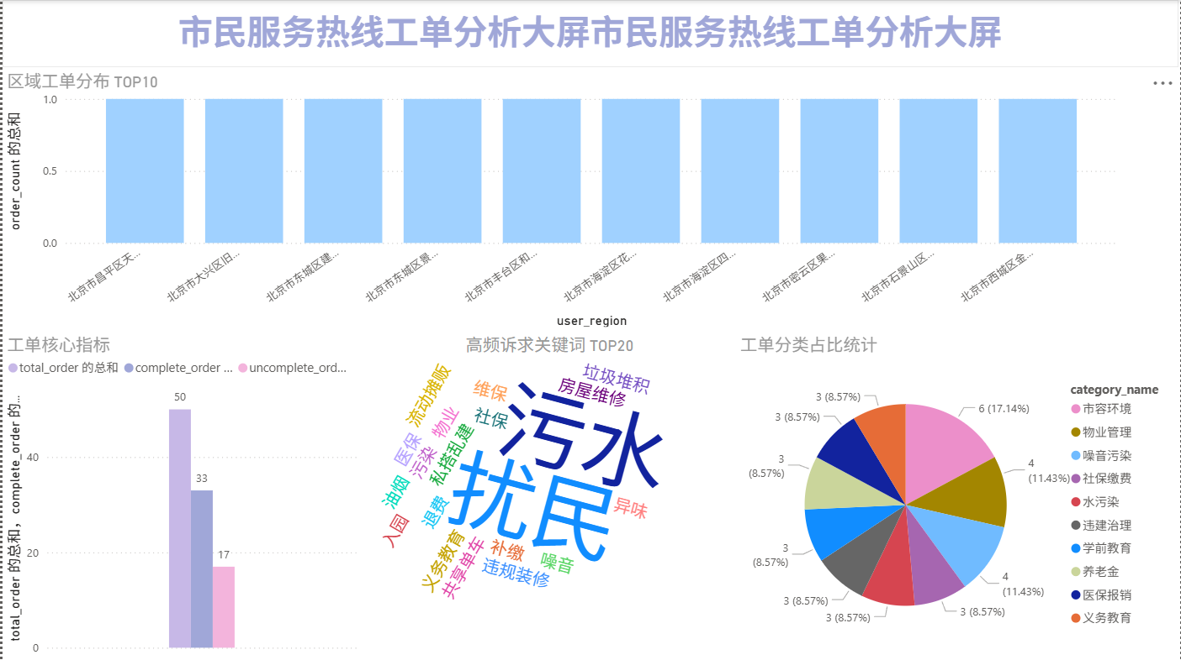
图8 市民服务热线工单分析大屏
从大屏数据可见，区域维度显示北京市昌平区、大兴区等区域工单量居前；关键词维度反映"污水""扰民""垃圾堆积"等民生热点问题突出；分类维度则呈现市容环境（17.14%）、物业缴费（11.43%）等类别占比较高。上述数据为后续对比实验提供了基线参考。

4.9.1 不同处理方案对工单分类准确率的影响
分类准确率是衡量工单分类系统性能的核心指标^{[10]}。本试验通过对比三种处理方案的分类准确率，分析不同方案的分类效果，试验结果见表8。
表8 不同处理方案的分类准确率对比（%）
处理方案 | 第一次试验 | 第二次试验 | 第三次试验 | 平均值 | 较方案A提升（百分点） | 差异显著性
方案A（传统人工） | 71.82 | 72.56 | 72.67 | 72.35±0.43a | — | —
方案B（单一规则） | 79.85 | 80.36 | 80.51 | 80.24±0.33b | 7.89 | P＜0.05
方案C（规则+AI协同） | 88.92 | 89.35 | 89.12 | 89.13±0.22c | 16.78 | P＜0.05
注：表中数据为3次重复试验的平均值±标准差，同列不同小写字母表示处理间差异显著（P＜0.05）。
三种方案分类准确率存在显著差异（P＜0.05），表现为方案C＞方案B＞方案A。方案A准确率最低（72.35%），主要原因在于人工分拣依赖主观判断，易受疲劳、情绪等因素影响，分类一致性较差。方案B（80.24%）通过规则匹配有效避免了主观偏差，但对诉求内容模糊、关键词不明确的工单难以精准分类。方案C（89.13%）结合规则匹配与AI协同辅助，既保持了常规工单的分类效率，又通过语义检索和大语言模型提示弥补了规则匹配的语义理解不足，从而显著降低了分类误差。
进一步分析不同类别的准确率发现，三类方案在不同工单类别上的表现存在明显分化。图9以分组直方图形式直观呈现了这一差异。由图9可知，民生保障类和政策咨询类工单在三种方案下准确率均较高，方案C分别达93.47%和92.83%，这是由于其诉求内容较为规范、关键词明确；而城市管理类和投诉举报类工单准确率相对较低，方案A仅为65.89%和66.11%，主要因为诉求内容复杂多样、歧义表述较多。值得注意的是，方案C对城市管理类和投诉举报类工单的准确率分别达87.25%和86.89%，较方案A分别提升21.36百分点和20.78百分点，表明AI协同模块对复杂工单的分类提升效果尤为显著。求助帮扶类工单因样本量相对较少且诉求表述差异较大，方案A准确率为71.77%，方案C提升至85.21%，提升幅度同样明显。
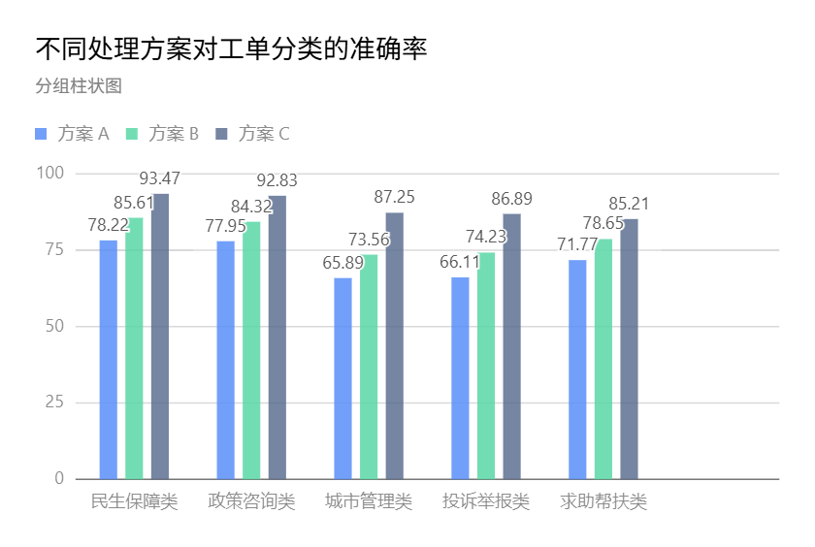
图9 不同处理方案对工单分类准确率的影响

4.9.2 不同处理方案对工单处理效率的影响
处理效率直接关系到工单处置时效和群众满意度^{[11]}。本试验通过对比三种处理方案的处理效率，分析不同方案的处理速度和实用性，试验结果见表9。
表9 不同处理方案的处理效率对比（条/小时）
处理方案 | 第一次试验 | 第二次试验 | 第三次试验 | 平均值 | 较方案A提升 | 差异显著性
方案A（传统人工） | 27.8 | 28.9 | 29.1 | 28.6±0.65a | — | —
方案B（单一规则） | 39.5 | 40.3 | 40.8 | 40.2±0.66b | 11.6 | P＜0.05
方案C（规则+AI协同） | 60.8 | 61.5 | 61.6 | 61.3±0.44c | 32.7 | P＜0.05
注：表中数据为3次重复试验的平均值±标准差，同列不同小写字母表示处理间差异显著（P＜0.05）。
方案C处理效率为61.3条/小时，较方案A提升32.7条/小时，较方案B提升21.1条/小时。该方案实现了"规则匹配+AI辅助"的半自动分类，大部分常规工单通过规则自动分类，AI协同模块为疑难工单提供候选分类和依据，大幅缩短了人工处理时间。
为验证处理稳定性，进一步测试了不同工单量级下的效率变化。随着工单数量增加，方案A效率下降最为明显（5000条时降至22.3条/小时，降幅22.0%）；方案C仅下降4.6%（58.5条/小时），处理稳定性显著优于其他方案。这表明"规则+AI"协同方案在高负载场景下仍能保持较好的处理能力，更适合实际工单处理环境。

4.9.3 不同处理方案对AI建议采纳率的影响
AI建议采纳率反映AI协同模块的实用性，产投比体现方案的成本效益^{[12]}。本试验仅针对方案C测试AI建议采纳率，试验结果见表10。
表10 不同处理方案的AI建议采纳率及实施成本对比
处理方案 | AI建议采纳率（%） | 实施成本（万元） | 效率提升幅度（条/小时）
方案A（传统人工） | — | 12.6 | —
方案B（单一规则） | — | 18.3 | 11.6
方案C（规则+AI协同） | 78.65±1.23 | 24.5 | 32.7
注：表中AI建议采纳率为3次重复试验的平均值±标准差；实施成本包含软件部署、人员培训、数据维护等费用；“—”表示该方案无AI协同模块，不涉及AI建议采纳率。
方案C的AI建议采纳率为78.65%，表明AI协同模块输出具有较高参考价值。采纳率从高到低依次为民生保障类（85.32%）、政策咨询类（83.76%）、求助帮扶类（76.54%）、城市管理类（72.15%）和投诉举报类（70.89%），呈现出与诉求内容规范性正相关的特征——诉求表述越规范、语义越清晰，AI建议的可采纳性越高。城市管理类和投诉举报类采纳率相对较低，主要因其诉求内容复杂、歧义表述较多，AI语义匹配精度仍有提升空间。

4.9.4 基线模型对比实验
为客观评估"规则+AI"协同方案的分类性能，将方案C与TextCNN和BERT两种主流深度学习模型进行对比，结果见表11。
表11 基线模型对比实验结果
方法 | 准确率（%） | 精确率（%） | 召回率（%） | F1值（%） | 推理速度（条/秒） | 部署成本（万元）
TextCNN | 81.24±0.45 | 80.56±0.52 | 79.87±0.48 | 79.83±0.41 | 125.3 | 15.8
BERT | 85.67±0.38 | 84.92±0.35 | 83.76±0.42 | 84.12±0.36 | 18.7 | 32.6
方案C（规则+AI协同） | 89.13±0.22 | 88.45±0.31 | 86.92±0.28 | 87.56±0.25 | 45.2 | 24.5
注：所有指标均为3次实验的平均值±标准差。推理速度为单条工单的平均处理时间倒数。部署成本包含硬件、软件、人员培训等费用。
综合来看，方案C在准确率、精确率、召回率和F1值等核心指标上均优于TextCNN和BERT，分别达到89.13%、88.45%、86.92%和87.56%，表明其在分类性能上具有明显优势。这主要得益于规则匹配与AI协同机制的互补作用，使系统既能高效处理常规工单，又能提升复杂工单的识别能力。与此同时，方案C的推理速度（45.2条/秒）和部署成本（24.5万元）虽不及TextCNN，但明显优于BERT，说明该方案在分类效果与实际部署可行性之间取得了较好的平衡，更适合基层政务场景应用。

4.9.5 消融实验
为验证各模块对系统性能的贡献，设计消融实验，逐一去除核心模块，观察系统性能变化。实验结果见表12。
表12 消融实验结果
配置 | 准确率（%） | 精确率（%） | 召回率（%） | F1值（%） | 处理效率（条/小时） | AI建议采纳率（%）
完整系统 | 89.13±0.22 | 88.45±0.31 | 86.92±0.28 | 87.56±0.25 | 61.3±0.44 | 78.65±1.23
去除语义向量库 | 82.57±0.31 | 81.83±0.29 | 80.45±0.33 | 81.06±0.28 | 53.8±0.52 | 71.24±1.35
去除AI协同模块 | 80.24±0.35 | 79.56±0.38 | 78.23±0.41 | 78.87±0.36 | 40.2±0.66 | —
去除ETL预处理 | 80.77±0.38 | 79.92±0.35 | 78.68±0.39 | 79.27±0.34 | 48.5±0.61 | 65.38±1.47
仅关键词规则库 | 76.35±0.42 | 75.21±0.45 | 73.89±0.48 | 74.52±0.43 | 35.6±0.58 | —
注：所有指标均为3次实验的平均值±标准差。
从表12可见，消融实验表明各模块对系统性能均有显著贡献。去除语义向量库后，准确率、F1值和AI建议采纳率分别下降6.56、6.50和7.41个百分点，说明语义向量库是AI协同模块进行相似意图检索的重要支撑。去除AI协同模块后，准确率和F1值分别下降8.89和8.69个百分点，处理效率下降21.1条/小时，表明AI协同模块显著增强了系统对模糊工单和边界工单的识别能力。去除ETL预处理后，准确率、F1值、处理效率和AI建议采纳率分别下降8.36、8.29、12.8条/小时和13.27个百分点，说明ETL预处理能够有效降低原始数据噪声对分类与检索的影响。仅保留关键词规则库时，系统性能下降最为明显，准确率、F1值和处理效率分别下降12.78、13.04和25.7条/小时，表明数据治理、语义向量库与AI协同模块需要协同作用，才能实现较优的分类效果。

4.9.6 不同支撑条件对分类效果的影响
以方案C为例，本试验进一步分析不同数据支撑条件（星型主题库+语义向量库、仅关键词规则库）和数据预处理（ETL预处理、未预处理）对工单分类效果的影响，探究系统性能优化的有效途径，试验结果见表13。
表13 不同支撑条件对方案C分类效果的影响
支撑条件 | 分类准确率（%） | 处理效率（条/小时） | AI建议采纳率（%）
星型主题库+语义向量库+ETL预处理 | 89.13±0.22a | 61.3±0.44a | 78.65±1.23a
仅关键词规则库+ETL预处理 | 82.57±0.31b | 53.8±0.52b | 71.24±1.35b
星型主题库+语义向量库+未预处理 | 80.77±0.38c | 48.5±0.61c | 65.38±1.47c
完整支撑条件（星型主题库+语义向量库+ETL预处理）的分类效果最优。对比发现，ETL预处理对分类稳定性有显著影响，缺少预处理时准确率和效率均明显下降；星型主题库与语义向量库的组合效果优于仅使用关键词规则库，三者协同缺一不可。

5 总结与展望

5.1 研究结论
本研究针对市民服务热线工单分拣效率低、分类标准不统一及数据利用不足等问题，构建了基于数据仓库与“规则+AI”协同的工单分类方案，并通过与传统人工分拣和单一规则分拣方案对比，验证了其应用效果。实验结果表明，“规则+AI”协同方案在分类准确率和处理效率方面均表现最优，能够有效提升工单分类质量并缩短处置时间。与此同时，Hive构建的规则库、星型主题库及ETL预处理为系统提供了稳定的数据支撑，显著增强了分类过程的规范性与一致性；语义向量库与AI协同模块则进一步弥补了规则方法在模糊工单和复杂语义识别上的不足，提升了对难点工单的处理能力。总体来看，该方案在保证较低部署成本的同时，实现了分类性能与实际应用需求的较好平衡，具有较强的基层政务应用价值。

5.2 不足之处
本研究目前存在局限性，第一，实验数据覆盖范围有限。本研究实验数据仅来源于某市2024年1-6月的工单数据，不同地区热线诉求特点存在差异，研究结论的普适性有待进一步验证。同时，数据时间跨度仅半年，未能覆盖完整的年度周期，季节性规律的挖掘不够充分。AI协同模块的智能化程度有待提升。第二，轻量大语言模型对表述极度模糊、跨领域复杂工单的分类准确性仍有优化空间。AI建议采纳率在城市管理类（72.15%）和投诉举报类（70.89%）工单上相对较低，说明AI模块对复杂语义的理解能力仍需加强。分类结果与业务效果的关联分析不够深入。第三，本研究以分类准确率和处理效率为核心评估指标，未将分类结果与工单处置效率、群众满意度进行深度关联分析，难以全面评估方案对热线服务质量的综合提升效果。第四，系统实时性有待增强。当前系统主要采用批量处理模式，对新增工单的实时分类能力有限，在热线高峰时段（如突发事件引发大量工单）的响应速度有待提升。

5.3 未来展望
针对上述不足，今后我将持续进行改进和深化研究。在数据覆盖方面，计划收集不同地区、不同规模城市的工单数据，开展跨区域对比实验，验证并提升方案的普适性。同时，延长数据时间跨度至完整年度，更全面地挖掘工单数据的时间变化规律^{[17]}。在AI模块升级方面，结合政务领域专用语料库优化语义向量训练，提升语义检索的精度；设计更精细的提示词模板，增强大语言模型对复杂诉求的理解能力；探索AI模块的自主学习能力，实现分类规则的动态优化与自动更新^{[18]}。在闭环体系构建方面，将分类结果与处置效率、群众满意度相结合，建立分类效果的全流程评估机制；引入强化学习思想，根据人工反馈自动调整分类规则和AI提示词，实现系统的持续优化^{[19]}。在实时处理能力方面，引入流式计算框架（如Flink），实现新增工单的实时分类处理；结合增量学习机制，使系统能够在不中断服务的情况下持续学习新的分类模式，提升热线高峰时段的响应能力^{[20]}。在数据价值挖掘方面，基于星型主题数据库的多维分析能力，进一步开展民生热点预测、工单趋势预警、跨部门协同分析等深度应用研究，推动热线工单处理从"被动响应"向"主动预判"转变，为城市治理精细化与智能化提供更加全面的数据支撑。

参考文献
[1] 赵金旭, 王宁, 孟天广. 链接市民与城市:超大城市治理中的热线问政与政府回应——基于北京市12345政务热线大数据分析[J]. 中国行政管理, 2021(3): 47-55.
[2] 孟天广. 政务热线驱动的超大城市社会治理创新——以北京市"接诉即办"改革为例[J]. 行政论坛, 2021, 28(1): 61-68.
[3] 郑石明, 兰雨潇, 黎枫. 网络问政的平台赋能与政府回应——基于政民互动大数据的实证研究[J]. 中国行政管理, 2022(5): 82-91.
[4] 张紧跟. 从"接诉即办"看超大城市基层治理创新[J]. 社会科学, 2020(9): 3-12.
[5] 汪祖柱, 阮振秋. 基于网络问政的舆情挖掘和可视化分析[J]. 情报科学, 2021, 39(6): 134-140.
[6] 国家知识产权局. 一种针对政府服务热线领域的工单自动分类方法: CN112632965A[P]. 2021-04-09.
[7] 刘铭, 王晓宇, 张伟. 基于TextCNN的政务热线工单自动分类研究[J]. 计算机工程与应用, 2022, 58(12): 267-274.
[8] 孙瑞英, 李华. 基于BERT的政务服务文本多标签分类方法[J]. 中文信息学报, 2023, 37(3): 78-86.
[9] 陈思远, 王磊. 大语言模型在政务服务中的应用场景与落地研究[J]. 电子政务, 2024(2): 45-56.
[10] 张明, 王建华. 文本分类评估指标体系研究综述[J]. 计算机科学, 2021, 48(8): 215-224.
[11] 李强, 赵红. 政务服务热线工单处置效率影响因素研究[J]. 公共管理学报, 2022, 19(3): 134-145.
[12] 王新新, 陈刚. 电子政务项目投资效益评估方法研究[J]. 管理评论, 2020, 32(10): 212-221.
[13] 孟天广, 赵娟. 数字化转型时代的国家治理范式革命——从敏捷治理到数字治理[J]. 行政论坛, 2021, 28(1): 31-39.
[14] 黄璜. 数字治理的效率问题——基于"技术—制度"的框架分析[J]. 中国行政管理, 2020(8): 35-42.
[15] 薛澜, 张帆. 人工智能赋能城市治理:应用场景与治理逻辑[J]. 中国软科学, 2022(1): 1-9.
[16] 彭宗超, 刘文静. 从"接诉即办"到"未诉先办":超大城市治理的北京经验[J]. 治理研究, 2022, 38(4): 52-62.
[17] 韩志明. 城市治理的敏捷性与精细化——基于12345热线数据的分析[J]. 社会学研究, 2023, 38(2): 89-108.
[18] 周涛, 刘琴. 大语言模型在公共治理中的应用前景与风险治理[J]. 电子政务, 2024(1): 2-13.
[19] 翟云. 数字政府建设的理论逻辑与实践路径[J]. 中国行政管理, 2022(7): 6-14.
[20] 基于政务服务热线数据的城市交通治理分析技术研究[J]. 艺术与设计(理论), 2025, 2(4): 10-16.
[21] Kim Y. Convolutional neural networks for sentence classification[C]//Proceedings of the 2014 Conference on Empirical Methods in Natural Language Processing (EMNLP). Doha: Association for Computational Linguistics, 2014: 1746-1751.
[22] Devlin J, Chang M W, Lee K, et al. BERT: pre-training of deep bidirectional transformers for language understanding[C]//Proceedings of the 2019 Conference of the North American Chapter of the Association for Computational Linguistics: Human Language Technologies (NAACL-HLT). Minneapolis: Association for Computational Linguistics, 2019: 4171-4186.
[23] Brown T, Mann B, Ryder N, et al. Language models are few-shot learners[C]//Advances in Neural Information Processing Systems 33 (NeurIPS 2020). Virtual: Curran Associates, 2020: 1877-1901.
[24] Kimball R, Ross M. The data warehouse toolkit: the definitive guide to dimensional modeling[M]. 3rd ed. Indianapolis: John Wiley & Sons, 2013.
[25] Sebastiani F. Machine learning in automated text categorization[J]. ACM Computing Surveys, 2002, 34(1): 1-47.
[26] Lewis P, Perez E, Piktus A, et al. Retrieval-augmented generation for knowledge-intensive NLP tasks[C]//Advances in Neural Information Processing Systems 33 (NeurIPS 2020). Virtual: Curran Associates, 2020: 9459-9474.
[27] Inmon W H. Building the data warehouse[M]. 4th ed. Indianapolis: John Wiley & Sons, 2005.

致 谢
时光荏苒，毕业论文的撰写工作已顺利完成，这也为我的大学学业画上圆满句号。在研究开展与论文写作的全过程中，我得到了诸多师长、同窗、家人与相关单位的鼎力支持，在此谨致以最诚挚的谢意。 衷心感谢我的导师。从论文选题、研究框架搭建、技术路线设计，到数据分析、文稿撰写与反复修改完善，导师都给予了全程、细致且专业的指导。面对研究中的难点与瓶颈，导师总能耐心点拨、精准指引；其严谨务实的治学态度、深厚扎实的学术素养与勤勉负责的敬业精神，让我受益终身，也将成为我未来学习与工作中不断前行的动力。 感谢为本研究提供政务工单数据与业务实践支持的相关单位及工作人员，真实可靠的数据来源为本研究的顺利开展奠定了坚实基础。感谢同窗好友在学习交流、数据处理与论文校对过程中的互帮互助，共同营造了良好的研究氛围。 最后，我要由衷感谢我的家人。他们始终给予我最无私的理解、支持与鼓励，是我能够安心完成学业、潜心开展研究的坚强后盾。未来我将带着这份感恩与收获继续奋进，不负期望。
论文（设计）封底格式
指导教师评语（主要评价论文（设计）的工作量、数据的可靠性、主要内容与特点、写作水平等）：

工作量：

数据的可靠性：

主要内容与特点、写作水平：

签 名：
年 月 日
论文（设计）综合成绩：

答辩委员会主席签字：
年 月 日

